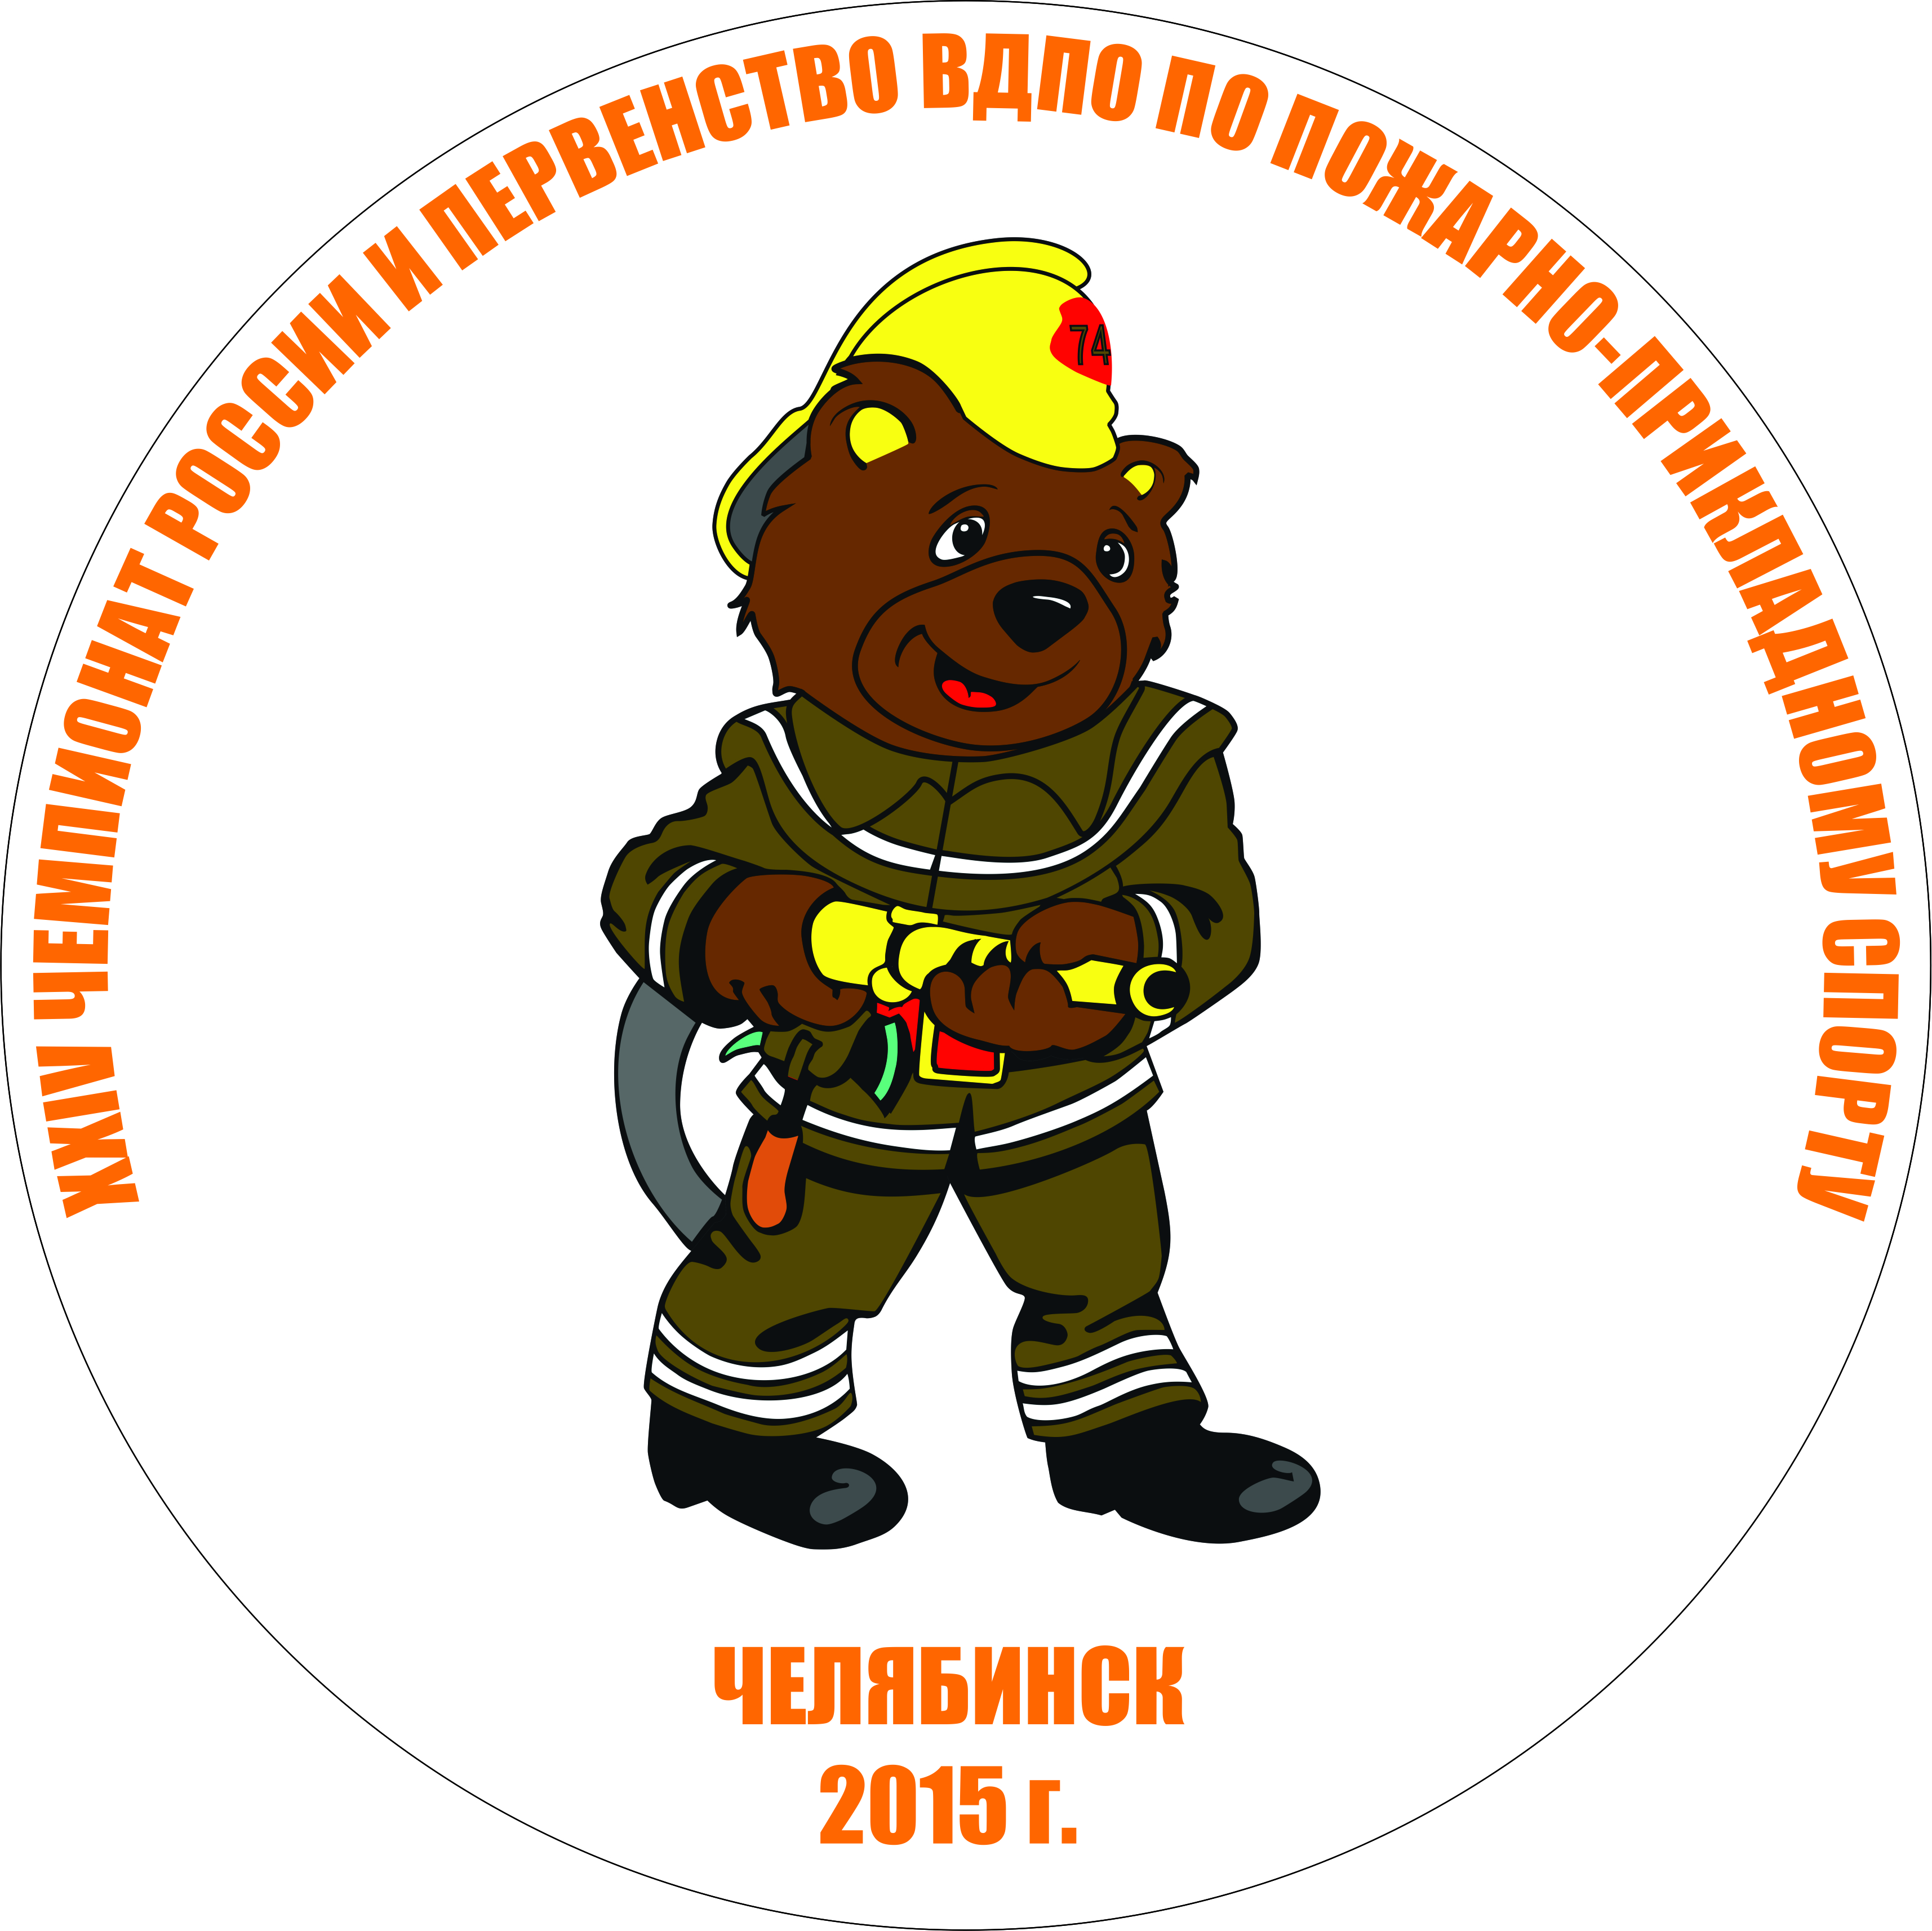
XXIV Чемпионат МЧС России и Первенство России
по пожарно-прикладному спорту

ПРОТОКОЛ РЕЗУЛЬТАТОВ

Вид соревнований: Пожарная эстафета, мужчины
Место проведения: г. Челябинск, стадион «ЛК им. Е. Елесиной»
Дата проведения: 15 июля 2015 года
Хронометраж: электронный-система "Стриж-М", свидетельство о проверке №15065 от 18.06.2014 г.
Покрытие дорожек: «Mondo»
Погодные условия: 20 ⁰C, солнечно; ветер: Западный; 1-3 м/с

Место | Команда | Фамилия Имя | Год  рож-  дения | Результаты
 |  |  |  | 1-й | 2-й | лучший | очки
1 | Челябинская область | Вагнер Роман | 1989 | 57.50 | 55.79 | 55.79 | 4224
 |  | Ефименко Александр | 1990
 |  | Хорешко Константин | 1993
 |  | Нигаматуллин Арамис | 1992
2 | г. Санкт-Петербург | Титоренко Станислав | 1995 | 55.86 | н/в | 55.86 | 4200
 |  | Кончаев Данил | 1991
 |  | Корнилов Андрей | 1987
 |  | Паянин Никита | 1990
3 | Ставропольский край | Сидельников Михаил | 1992 | 60.62 | 56.29 | 56.29 | 4058
 |  | Яндрошевич Евгений | 1992
 |  | Тимошенко Филипп | 1992
 |  | Гурник Сергей | 1987
4 | Саратовская область | Горбачев Ярослав | 1992 | 61.32 | 57.12 | 57.12 | 3796
 |  | Мамышев Никита | 1995
 |  | Котлов Виталий | 1987
 |  | Шабалин Владимир | 1984
5 | Пермский край | Султанбеков Дмитрий | 1983 | 60.67 | 57.29 | 57.29 | 3745
 |  | Малюк Денис | 1992
 |  | Малашкин Николай | 1990
 |  | Радионов Михаил | 1987
6 | Свердловская область | Давлетов Тимур | 1989 | 57.36 | н/в | 57.36 | 3724
 |  | Антипанов Максим | 1986
 |  | Деменьшин Александр | 1987
 |  | Батенёв Станислав | 1993
7 | Республика Татарстан | Сысоев Игорь | 1986 | н/в | 58.09 | 58.09 | 3512
 |  | Зиннуров Роберт | 1986
 |  | Алексеев Димитрий | 1984
 |  | Курганский Константин | 1990
8 | ХМАО | Сидоров Леонид | 1992 | 59.24 | н/в | 59.24 | 3201
 |  | Семёнов Евгений | 1995
 |  | Акшенцев Сергей | 1975
 |  | Тыщенко Павел | 1990
9 | Нижегородская область | Решетников Станислав | 1989 | 59.79 | 59.86 | 59.79 | 3062
 |  | Нестеркин Павел | 1990
 |  | Быков Андрей | 1991
 |  | Курбанов Дамир | 1990
10 | Омская область | Спиридонов Сергей | 1996 | 62.89 | 59.83 | 59.83 | 3052
 |  | Панасюк Евгений | 1985
 |  | Возмилов Руслан | 1984
 |  | Акимов Александр | 1993

Главный секретарь соревнований
судья всероссийской категории | Д.И. Мякишев
11 | Ростовская область | Шанин Александр | 1995 | н/в | 59.98 | 59.98 | 3016
 |  | Соколов Алексей | 1996
 |  | Жердев Андрей | 1982
 |  | Ситников Сергей | 1984
12 | Приморский край | Сокольников Александр | 1993 | 75.61 | 60.19 | 60.19 | 2965
 |  | Закриев Николай | 1992
 |  | Миронов Денис | 1983
 |  | Миробян Виктор | 1987
13 | Московская область | Иванов Денис | 1988 | 67.15 | н/в | 67.15 | 1683
 |  | Гурченков Сергей | 1981
 |  | Дерябин Николай | 1985
 |  | Науменко Вячеслав | 1987
14 | Республика Башкортостан | Бикбулатов Артём | 1989 | 69.22 | н/в | 69.22 | 1420
 |  | Афанасьев Сергей | 1987
 |  | Крючков Илья | 1992
 |  | Балагутдинов Булат | 1993

Главный судья соревнований
судья международной категории | А.П. Калинин
Главный секретарь соревнований
судья всероссийской категории | Д.И. Мякишев
Старший судья по виду
судья всероссийской категории | О. И. Деревицкий
Стартёр
судья международной категории | В.В. Слукин
Старший судья-секундометрист
судья I категории | С.С. Костенко

